**Урок № 49**

**Тема:** Этапы эволюции человека.

**Компетенции:**

**1. Предметные** – знать основные этапы становления человека как биологического вида;

**2. Метапредметные:**

- Коммуникативные - Учитывать разные мнения и стремиться к координации различных позиций в сотрудничестве;

- Регулятивные - принимать учебную задачу и выполнять задания в соответствии с поставленной целью, адекватно воспринимать оценку своей работы учителем, товарищами.

- Познавательные - уметь выделять существенную информацию из текстов разных видов, использовать дополнительные источники информации для выполнения учебной задачи, умение осуществлять анализ объектов с выделением существенных и несущественных признаков; умение устанавливать причинно-следственные связи; использование знаково-символических средств, в том числе моделей и схем для решения задач, уметь готовить устное сообщение на 2-3 минуты.

**3. Личностные** - Развитие познавательных интересов, учебных мотивов, осознание ценности биологических знаний, как важнейшего компонента научной картины мира.

**Тип урока:** Урок открытия новых знаний

**Оборудование:** Фрагмент видеофильма, мультимедийная интерактивная презентация, тестовые задания «биологический лабиринт», раздаточный материал к уроку (листы бумаги, маркеры, фломастеры, клей), иллюстрации, тексты для работы в группах, листы самооценки.

**Формы контроля:** тестовые задания «биологический лабиринт».

**Основные понятия:** Палеонтология, антропология, антропогенез, п**редшественники человека** (протоантропы): австралопитеки, Человек умелый, д**ревнейшие люди** (архантропы): вид Человек прямоходящий с подвидами (питекантроп, синантроп, гейдельбергский человек), д**ревние люди** (палеоантропы): неандертальцы, л**юди современного типа** (неоантропы).

**Ход урока:**

|  |  |  |  |
| --- | --- | --- | --- |
| ЭТАП УРОКА | УДД | ДЕЯТЕЛЬНОСТЬ УЧИТЕЛЯ | ДЕЯТЕЛЬНОСТЬ УЧАЩИХСЯ |
| Организационный этап |  | -Здравствуйте, ребята!  - Начинаем урок биологии. | Слушают учителя |
| 1. Мотивация (самоопределение) к учебной деятельности.  Цели: 1.Включение учащихся в учебную деятельность;  2.Определение содержательных рамок урока  **3 мин.** | Регулятивные - принимать и сохранять учебную задачу.  Личностные - развитие познавательных интересов, учебных мотивов. | Демонстрирует видеофрагмент фильма о происхождении человека – 40 сек.    - Посмотрите видеофрагмент (демонстрирует небольшой фрагмент видеофильма по первых предках человека).  - Как вы думаете, о чем этот фильм?  - О животных? | - О предках человека. |
| 2. Актуализация и фиксирование индивидуального затруднения в пробном действии.  Цели:  1.Актуализировать знания.  2.Зафиксировать индивидуальное затруднение.  3.Согласовать цель и тему урока.  **3 мин**. | Познавательные - выявлять и называть причины события, явления, в том числе возможные / наиболее вероятные причины, возможные последствия заданной причины, самостоятельно осуществляя причинно-следственный анализ;  Коммуникативные - уметь формулировать собственное мнение и позицию.  Личностные -формирования границ собственного знания и «незнания». | - Как называется процесс эволюции человека?  - Какие гипотезы происхождения человека знаете вы?  - Что необходимо учитывать, чтобы гипотеза стала теорией?  - А кто находит эти доказательства?  - Предлагаю вам сегодня попробовать себя в роли ученых, которые работают в научном обществе.  - Давайте сформулируем тему сегодняшнего научного заседания (тема урока)? (СЛАЙД)  - У научного заседания должна быть серьезная цель.  - Какие задачи мы должны решить для достижения этой цели? | - Антропогенез.  Высказывают предположения.  - Должны быть доказательства.  - Ученые.  (Приходят к выводу, что знаний по данной теме ещё недостаточно).  - Этапы эволюции человека.  Формулируют цель урока и задачи урока.  - Изучить этапы эволюции человека.  - Изучить основные особенности предков человека, основные факторы эволюции человека. |
| 3. Выявление места и причины затруднения.  Организовать коммуникативное взаимодействие для определения нового правила.  **5 мин.** | Регулятивные - принимать и сохранять учебную задачу.  Познавательные - умение осуществлять анализ объектов с выделением существенных и несущественных признаков;  осознанное и произвольное построение речевого высказывания в устной форме.  Коммуникативные - уметь формулировать собственное мнение и позицию.  Личностные - формирования границ собственного знания и «незнания». | - Как вы думаете, какие ученые занимаются изучением эволюции человека? (СЛАЙД)  - Роли этих ученых вам предстоит сегодня исполнить. А я возьму на себя роль председателя-ведущего нашего заседания.  Класс делится на 5 групп:  Палеонтологи  Антропологи  Биологи  Художники -реконструкторы  Научный совет – 3 человека  - Сегодня на заедании нашего научного общества мы сделаем важные научные выводы, проведем дискуссию и немного посоревнуемся.  - А так же мы будем вести научные записи (заполнять таблицы) и отвечать на важные вопросы. В конце заседания предлагаю подвести итоги - наиболее активным ученым будут выданы личные гранты за научную работу. Наш многоуважаемый научный совет (представление экспертов) будет внимательно фиксировать результаты вашей работы. | - Палеонтологи, археологи, антропологи, биологи.  **Биологи** определяют черты сходства и различия человека и животных.  **Антропологи** восстанавливают облик этих существ — по костям скелета, объему мозга они пытаются определить, являлись ли они людьми.  **Археологи** изучают прошлое и настоящее человека через материалы, которые они оставили.  **Палеонтологи** в основном изучают окаменелости или свидетельства существования ранее живых предков человека.  **Художники - реконструкторы** – изображают, как могли выглядеть предки человека.  **Научный совет (эксперты) – фиксируют ответы, выдают «значки» за работу.** |
| 4. Построение проекта выхода из затруднения (цель и тема, способ, план, средство).  Организовать коммуникативное взаимодействие для определения нового правила. | Регулятивные - составлять план решения проблемы (выполнения проекта, проведения исследования);  Познавательные - излагать полученную информацию, интерпретируя ее в контексте решаемой задачи;  Коммуникативные - определять возможные роли в совместной деятельности;  Личностные - развитие познавательных интересов, учебных мотивов. | **- Наше заседание мы начнем и изучения научной статьи. Очень интересно ваше компетентное мнение!**  **(работа с текстом по группам, каждая группа выполняет свое задание и вносит ответы в таблицу (см. ПРИЛОЖЕНИЕ 1).**  Работа в группах – **7 минут**. | Дети делают записи на заранее подготовленных карточках (по группам) – ведут «научные дневники».  (Текст для работы и карточки - см. ПРИЛОЖЕНИЕ 1)  **Биологи** – Какой объем головного мозга имели представители изображенных групп**.**  **Археологи –** Какие новые умения и качества появились у представителей изображенных групп?  **Палеонтологи –** Укажите временной промежуток существования каждой группы.  **Художники – реконструкторы** **–** Расположите изображения реконструкции внешнего вида соответственно каждой группы.  **Научный совет – объединяет представителей в общую** схему «Родословная человека».  Выступление каждой группы.  Результаты складываются в одну общую таблицу на доске построчно (получается одна общая таблица).  Группа научных экспертов задает каждой группе заранее подготовленные вопросы. |
| 5. Реализация построенного проекта.  Зафиксировать новое знание с помощью алгоритма.  **8 мин.** | Регулятивные - выполнять учебные действия в материализованной, громкоречевой и умственной форме.  Познавательные - уметь выделять существенную информацию из текстов разных видов; умение осуществлять анализ объектов с выделением существенных и несущественных признаков;  умение устанавливать причинно-следственные связи;  использование знаково-символических средств, в том числе моделей и схем для решения задач; уметь готовить устное сообщение на 2-3 минуты.  Коммуникативные - учитывать разные мнения и стремиться к координации различных позиций в сотрудничестве;  уметь формулировать собственное мнение и позицию;  уметь задавать вопросы.  Личностные - формирования мотивов достижения и социального признания. | - Предлагаю перейти к научной дискуссии.  **Вопросы:**  1. Какие черты появились у предков человека в связи с прямохождением?  2. Какую роль сыграла способность человека использовать огонь?  3. Как изменялся череп первобытных людей?  4. Какое эволюционное значение имело увеличение объема мозга?  5. Как вы понимаете фразу «Труд сделал из обезьяны человека»?  6. Как вы думаете, кода человеческое общество стало кардинально отличаться от стада животных?  7. Можно ли сказать, что современные человекообразные обезьяны наши предки? | C:\Users\Елена\Desktop\1454948.pngПредлагаются проблемные вопросы, какая группа наберет больше правильных ответов – побеждает. За правильный ответ дается значок:  **Ответы:**  1. Освободилась передняя конечность, появились изгибы позвоночника, расширилась грудная клетка, появился свод стопы.  2. Защита, тепло, пищу стало легче пережевывать и усваивать.  3. Мозговой отдел стал больше (мозг увеличился), появился подбородочный выступ, уменьшились надбровные дуги.  4. Предки человека не отличались физической силой, но развитие мозга позволило им быть сильнее в переносном смысле.  5. Благодаря изготовлению орудий труда и их применению стал развиваться мозг предшествующих нам видов людей. Труд обусловил появление абстрактного мышления.  6. Когда люди стали заботиться об умерших соплеменниках.  7. 8—4 миллиона лет назад произошло разделение путей наших предков и предков современных человекообразных обезьян. |
| 6. Первичное закрепление с комментированием во внешней речи. Зафиксировать во внешней речи алгоритм.  **7 мин.** | Познавательные - осознанное и произвольное построение речевого высказывания в устной и письменной форме.  Регулятивные - вносить необходимые коррективы в действие после его завершения на основе его оценки и учета характера сделанных ошибок;  адекватно воспринимать оценку учителя.  Коммуникативные - уметь формулировать собственное мнение и позицию;  учитывать разные мнения и стремиться к координации различных позиций в сотрудничестве.  Личностные - развитие познавательных интересов, учебных мотивов. | **- Замечательную работу мы проделали сегодня.**  - Но есть еще один вопрос - на почту нашего научного общества пришло странное письмо.  - Предлагаю вам попробовать найти решение этой загадки!  **- Что здесь зашифровано?**  - Можно ли считать все преобразования, которые происходили с предками человека, чисто биологическими ароморфозами? Почему?  **- Как вы думаете, а возможно ли сегодня появление человека от человекообразных обезьян, как это произошло тысячи лет назад?**  **- Происходит ли эволюция сегодня?** | C:\Users\Елена\Desktop\111111.jpgУчащиесяя выдвигают предположения и формулируют биологические и социальные факторы антропогенеза.  - Сегодня происходят эволюционные процессы, но они незаметны.  - Невозможно, так как другие условия (климат, рельеф), другие генетические особенности. |
| 7. Самостоятельная работа с самопроверкой по эталону.  1.Тренировать способности к самоконтролю и самооценке.  2.Проверить умение выполнять вычислительные операции по алгоритму.  **5 мин.** | Познавательные -создавать абстрактный или реальный образ предмета и/или явления  Регулятивные - вносить необходимые коррективы в действие после его завершения на основе его оценки и учета характера сделанных ошибок. | Учитель предлагает детям пройти «Биологический лабиринт». Работа в парах.  (см. ПРИЛОЖЕНИЕ ) | Выполняют задание «Биологического лабиринта».  Проверяют и выставляют оценки (взаимопроверка).  Ответы:   |  |  |  |  |  |  |  |  |  |  | | --- | --- | --- | --- | --- | --- | --- | --- | --- | --- | | 1 | 2 | 3 | 8 | 13 | 18 | 19 | 14 | 15 | 20 | |
| 8. Включение в систему знаний и повторение.  Цель: Использование приобретенных знаний в практической деятельности и повседневной жизни.  **3 мин**. | Познавательные - осознанное и произвольное построение речевого высказывания в устной форме;  умение строить доказательство;  Коммуникативные - уметь задавать вопросы. | Подведем итоги:  - Где и когда появились предки человека?  - Назовите этапы антропогенеза?  - Назовите факторы антропогенеза?  - Какие факторы антропогенеза были ведущими сначала, какие являются ведущими сейчас?  - Можно ли считать, что биологические факторы на человека больше не действуют? | Отвечают на вопросы. |
| 9. Рефлексия учебной деятельности.  Цель:  Зафиксировать новое содержание, оценить собственную деятельность на уроке  **4 мин.** | Регулятивные - адекватно воспринимать оценку учителя.  Личностные -формирования границ собственного знания и «незнания».  Личностные - развитие познавательных интересов, учебных мотивов. | - Итак, подведем итог урока.  - Каковы были задачи урока?  - Что нового вы узнали на уроке?  - Что вас удивило?  - О чем ещё вы бы хотели узнать?  - Поставьте себе оценку за урок.  - Подсчитаем количество «значков».  **Д/З задание:**  Учебник: п. 45,  *Творческое задание*: | Отвечают на вопросы.  В листе оценок выставляют себе оценку за урок из двух составляющих (самооценка, оценка в паре за «Биологический лабиринт)  Научный совет подводит итоги соревнования.  Записывают Д/З |

**Приложение 1**

**Текст для работы в группах:**

**Этапы происхождения человека.**

**Эволюция человека**, или **антропогенез** (от др.-греч. *anthropos* [антропос] — «человек» и *genesis* [генезис] — «происхождение»), — это часть биологической эволюции, процесс становления биологического вида Человек разумный.

Учёные считают, что общими предками современных человекообразных обезьян и человека были стадные обезьяны, жившие на деревьях в тропических лесах около 25 млн лет назад.

В эволюции рода Человек (Homo) различают 4 этапа.

* **Предшественники человека** (протоантропы): австралопитеки, в том числе Человек умелый.
* **Древнейшие люди** (архантропы): вид Человек прямоходящий с подвидами (питекантроп, синантроп, гейдельбергский человек).
* **Древние люди** (палеоантропы): неандертальцы.
* **Люди современного типа** (неоантропы): вид Человек разумный— кроманьонцы и современные люди.

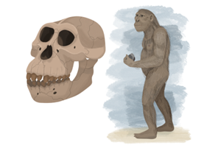**Австралопите́ки** — вымершая группа гоминид, чьи части скелетов были найдены в Южной Африке. Эти двуногие существа размером с шимпанзе имели много черт, сближающих их с человеком. Однако размером мозга (до 550 куб. см) они не превосходили современных человекообразных обезьян.

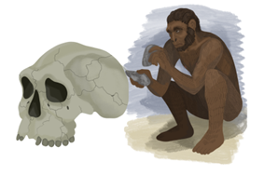Австралопитеки жили примерно 4–2 млн лет назад. Самые поздние из австралопитеков, существовавшие 2,7–1,5 млн лет назад, скорее всего, были непосредственными предками людей. Некоторые исследователи полагают, что этих существ стоит относить уже к роду Человек — виду **Человек умелый** (объем мозга составлял примерно 700 куб. см).

По внешнему виду и строению Человек умелый мало отличался от человекообразных обезьян, но он умел изготовлять примитивные режущие и рубящие орудия из гальки. Самыми древними из известных на сегодняшний день орудий труда являются находки заострённых галек (чопперов) и плоских сколов кремня и кварца (отщепов), сделанные в Восточной Африке.

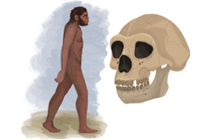**Питекантроп**, или **обезьяночеловек**, — ещё один представитель вымерших гоминид. Питекантропы ходили на двух ногах, объём мозга по сравнению с Человеком умелым у них увеличился (до 1 100 куб. см), они пользовались примитивными орудиями труда в виде дубин и слегка обтёсанных камней. Учёные отнесли питекантропа к виду **Человек прямоходящий**. К этой же группе относят синантропа и гейдельбергского человека. Они уже умели поддерживать огонь, так как в пещерах, где обнаружены кости синантропов, найдены следы кострищ. Жили они около 1,2–0,2 млн лет назад.

Основным фактором эволюции древнейших людей был естественный отбор. Древние люди характеризуют следующий этап антропогенеза, когда в эволюции начинают преобладать социальные факторы: совместная трудовая деятельность, совместная борьба за жизнь и развитие интеллекта. К древним людям относят **неандертальцев** (вид **Человек неандертальский**), чьи останки были обнаружены в Европе, Азии, Африке.

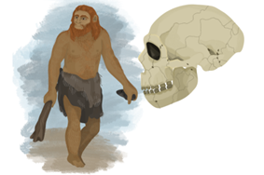**Неандертальцы** жили в ледниковую эпоху 130–30 тыс. лет назад. Группы неандертальцев (50–100 человек) ночевали в пещерах, где постоянно поддерживали огонь. Днём мужчины коллективно охотились, женщины и дети собирали съедобные корни и плоды, старики изготавливали инструменты. Орудия труда неандертальцев были гораздо совершеннее примитивных орудий Человека умелого и имели некоторую специализацию: ножи, топоры, скрёбла, ударные орудия.

Учёные полагают, что в доисторические времена разные виды рода Человек не сменяли друг друга последовательно, а жили одновременно, ведя борьбу за существование и уничтожая более слабых. Так, последние неандертальцы жили среди первых людей современного типа, а затем были ими окончательно вытеснены.

Возникновение людей современного типа (вид **Человек разумный**) произошло около 45–30 тыс. лет назад. Останки ископаемых людей, мало чем отличающиеся от современных людей, впервые были обнаружены в гроте Кроманьон (Франция). Этих предков человека назвали **кроманьонцами**.

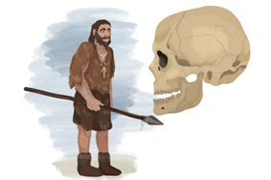Позднее похожие останки были найдены в других местах Европы, а также в Азии, Африке и Австралии. **Кроманьонцы** обладали членораздельной речью, на это указывает развитый подбородочный выступ. Они строили жилища и приручали животных, изготавливали одежду, украшения, сложные костяные и каменные орудия труда; у них возникли первые зачатки искусства (наскальные рисунки). В жизни кроманьонцев большую роль играло воспитание и передача опыта из поколения в поколение. Таким образом, в эволюции Человека разумного социальные отношения стали ведущим фактором.

|  |  |  |  |  |  |  |
| --- | --- | --- | --- | --- | --- | --- |
|  | **Предшественники человека** (протоантропы) | | **Древнейшие люди** (архантропы) | **Древние люди** (палеоантропы) | **Люди современного типа** (неоантропы) |  |
|  | *https://u.foxford.ngcdn.ru/uploads/tinymce_file/file/94161/4fbfa4e7c7e9c697.png* | https://u.foxford.ngcdn.ru/uploads/tinymce_file/file/94164/16e678335d5c581b.png | *https://u.foxford.ngcdn.ru/uploads/tinymce_file/file/94168/ad5171267e6d08c6.png* | https://u.foxford.ngcdn.ru/uploads/tinymce_file/file/94169/bd02833bfe745d19.png | *https://u.foxford.ngcdn.ru/uploads/tinymce_file/file/94172/96aa01a199adbd91.png* |  |
| *Представители* | *Австралопитек* | *Человек умелый* | Питекантроп, синантроп, гейдельбергский человек | *Неандерталец* | *Кроманьонец* | *Укажите представителей, изображенных на рисунке.* |
| Период (млн лет назад) | 4–2 млн.лет назад | 2,7–1,5 млн лет назад | 1,2–0,2 млн лет назад | 130–30 тыс. лет назад | 45–30 тыс. лет назад | *Укажите временной промежуток существования каждой группы* |
| Объём мозга | 550 см3 | 700 см3 | 1000 см3 | 1200-1600 см3 | 1500 см3 | *Какой объем головного мозга имели представители изображенных групп* |
| Что умели? | - | Умел изготавливать простейшие орудия труда | Умел поддерживать огонь | Коллективно охотились, умели использовать огонь | Обладали речью, умели изготавливать одежду, украшения, рисовали наскальные рисунки, передавали опыт, одомашнили животных | *Какие новые умения появились у представителей изображенных групп?* |
| Реконструкция внешнего вида | C:\Users\Елена\Desktop\Avstralopitek_1.jpg | http://dinozavrikus.ru/wp-content/uploads/2018/11/%D0%A7%D0%B5%D0%BB%D0%BE%D0%B2%D0%B5%D0%BA-%D1%83%D0%BC%D0%B5%D0%BB%D1%8B%D0%B9.jpg | C:\Users\Елена\Desktop\chelovek-pryamokhodyaschiy.jpg | Неандертальцы – мореплаватели – аналитический портал ПОЛИТ.РУ | https://i.siteapi.org/Yjt5WCIEHV4N113netoQFk5mC7U=/fit-in/900x1000/center/top/filters:format(png)/fc733ef7eeff2e1.s.siteapi.org/img/2323adb7dc1bfc983d6f40c17bfc46f72cde3910.jpg | *Расположите изображения реконструкции внешнего вида соответственно каждой группы.* |

**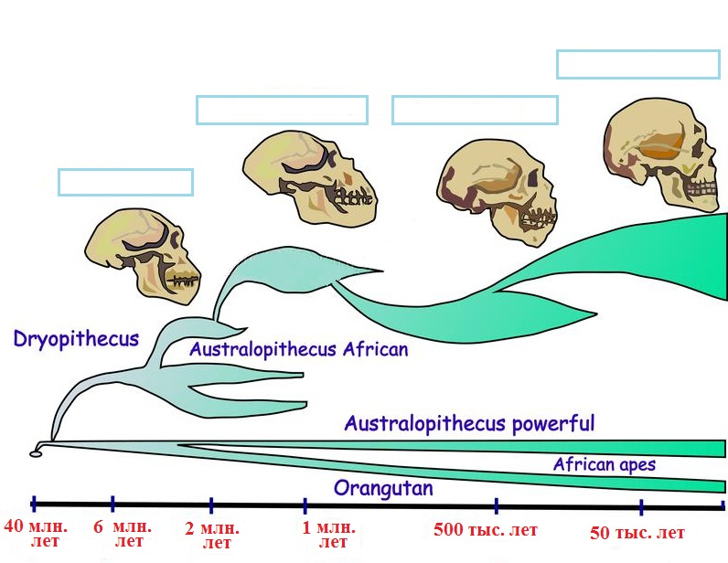**

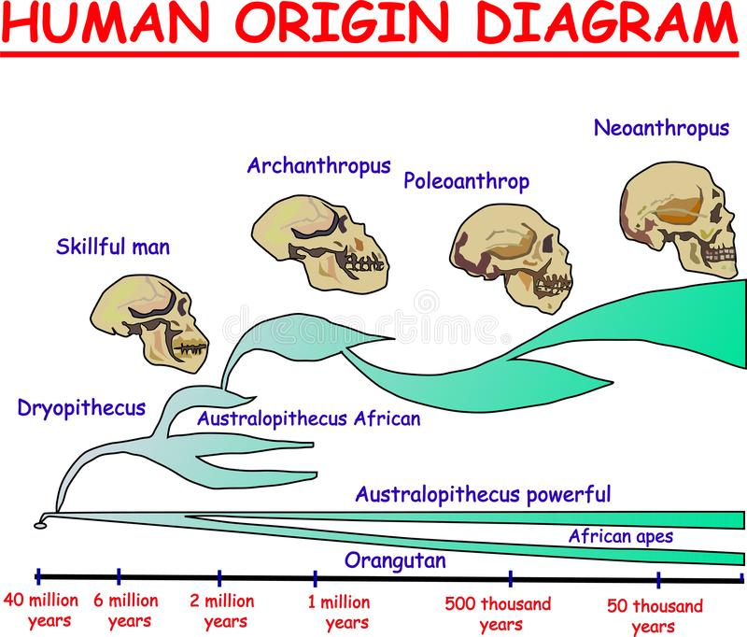

**Человек Умелый**

**Неоантропы**

**Архантропы**

**Палеоантропы**

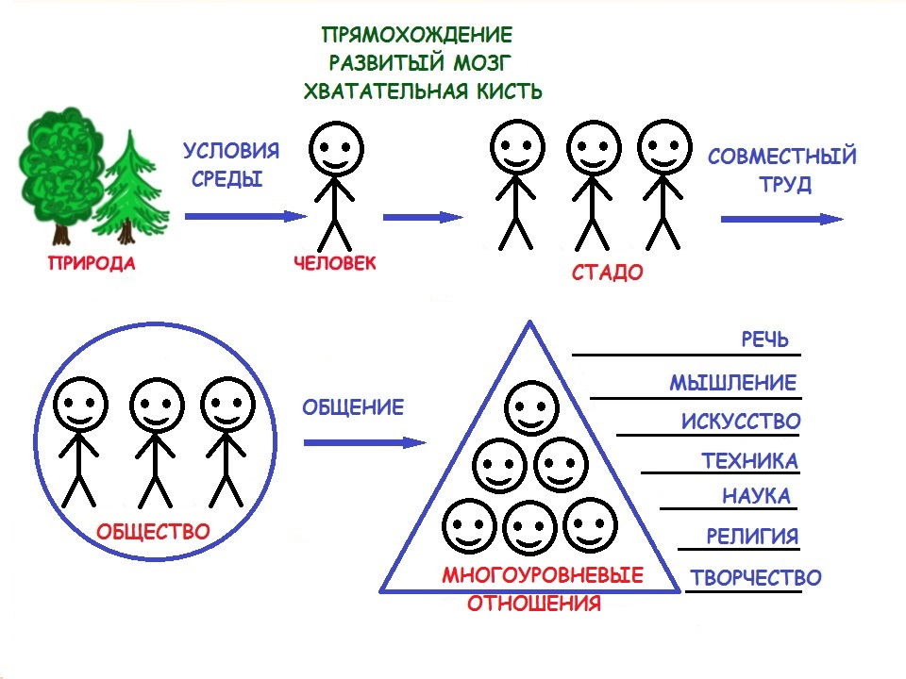

**БИОЛОГИЧЕСКИЕ И СОЦИАЛЬНЫЕ ФАКТОРЫ АНТРОПОГЕНЕЗА.**

Эволюция человека началась более 10 млн лет назад и продолжается до сих пор. На формирование современного вида человека действовали **социальные и биологические факторы** антропогенеза.

* биологические – естественных и одинаковых для всех видов живых существ;
* социальные – обусловленных обществом, нормами поведения, трудом, культурой.

Изначально на эволюцию человека действовали только биологические факторы. Однако по мере эволюционного усложнения, как отдельного вида человека, так и общества (племени) в целом, значительную роль стали играть социальные факторы.

**Биологические:**

Человечество, как любой другой вид, формировался под влиянием движущих сил эволюции, к которым относятся:

1. изменчивость;
2. естественный отбор;
3. мутации;
4. изоляции;
5. борьба за существование.

На ранних этапах антропогенеза решающую роль играл естественный отбор. **Благодаря силам естественного отбора человечество приобрело характерные черты, отличающие его от остальных человекообразных обезьян.** Эволюции во многом способствовало изменение образа жизни в связи с изменением климата и рельефа местности.

Благодаря естественному отбору человечество приобрело:

* развитый мозг;
* хватательную кисть;
* прямохождение;
* голую кожу (волосы сохранились только на голове).

**Социальные:**

**На развитие способностей человека повлияли социальные факторы антропогенеза.** В первую очередь выделяют коллективный труд, а именно охоту. Человек – довольно слабое существо, чтобы охотиться на крупную и опасную добычу в одиночку. Поэтому сплочение племени, распределение задач, налаживание отношений способствовали успешной охоте.

Также социальными факторами являются:

1. речь – способность к общению;
2. мышление – развитие логического мышления, применение опыта, обучение;
3. творчество – способность создавать предметы, произведения искусства, решать нестандартные задачи;
4. общественный образ жизни – проявление альтруизма, заботы, уважения к социально значимым особям.

Главное преимущество человечества перед другими животными – наличие речи. С помощью системы слов люди могут общаться, решать сложные задачи, объяснять чувства, эмоции, своё физическое состояние. Это увеличивает скорость обмена информации и принятия решения.

**Социальные факторы характерны только для эволюции человека**, несмотря на то, что многие животные ведут социальный образ жизни.

|  |  |  |  |  |  |
| --- | --- | --- | --- | --- | --- |
|  | Австралопитеки | Человек умелый | Человек прямоходящий | Человек разумный | |
| Название стадии, представители |  |  | Архантропы, или древнейшие люди, – человек прямоходящий: питекантроп, синантроп, гейдельбергский человек). | Палеоантроп, или древний человек, - Неандерталец | Неоантроп, или человек современного типа, -  Кроманьонец |
| Временной промежуток | 6-1 млн. лет назад | 2,3—1,5 млн лет назад | 1,5 млн. -50 тыс. лет назад | 150-30 тыс. лет назад | 40—10 тыс. лет назад |
| Объем мозга | 550 см3 | 700 см3 | 1100 см3 | 1200-1600 см3 | 1500 см3 |
| Особенности | Обладали прямохождением, имели зубы, сходные с человеческими.  Вели стадный образ жизни. | Употреблял в пищу плоды, коренья, мясо мелких животных и падаль. Использовал орудия труда. | Поддерживал огонь, изготавливал орудия труда, одежду, разделывал мясо, делал запасы, совместно охотился, проживали в пещерах | Низкий лоб, выступающий затылок, широкое лицо, мощные надбровные дуги, крупные плоские зубы. Строили жилища, одевались в шкуры зверей, изготавливал орудия труда, одежду, умели добывать огонь и использовали его для приготовления пищи, совместно охотился на крупных животных. Вели первобытно-стадный образ жизни. | Строили жилища, одевались в шкуры зверей, изготавливал орудия труда, одежду, умели добывать и использовать огонь, воспроизводить продукты питания. Умели рисовать наскальные рисунки, изготавливали украшения. |
| Внешний вид |  |  |  |  |  |

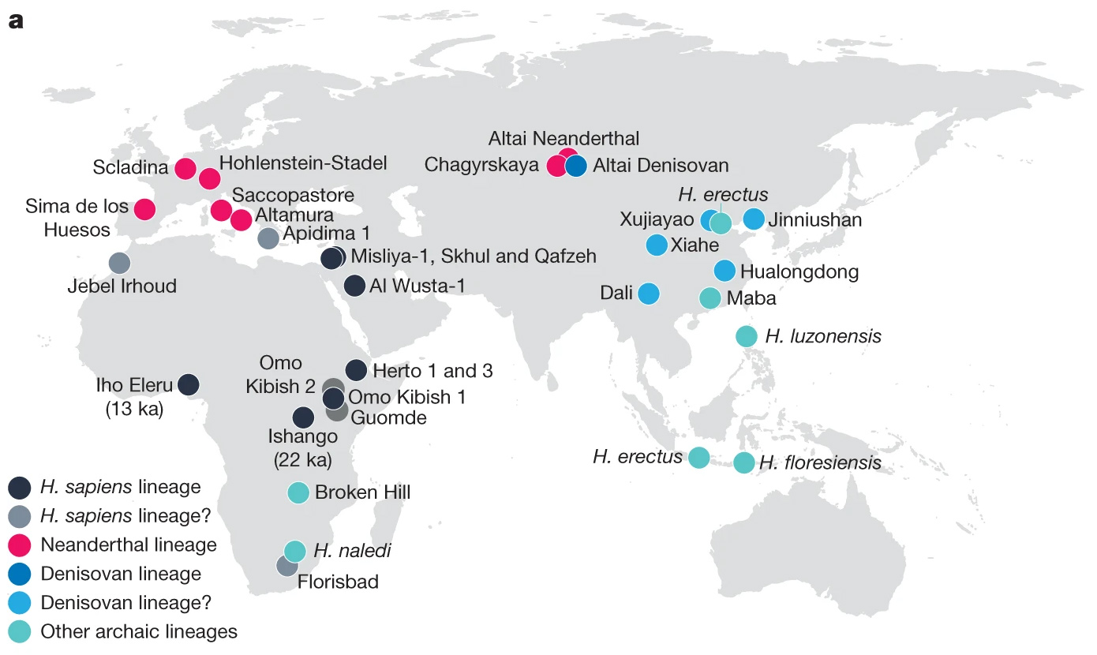

**Приложение 2**

**АВСТРАЛОПИТЕК**

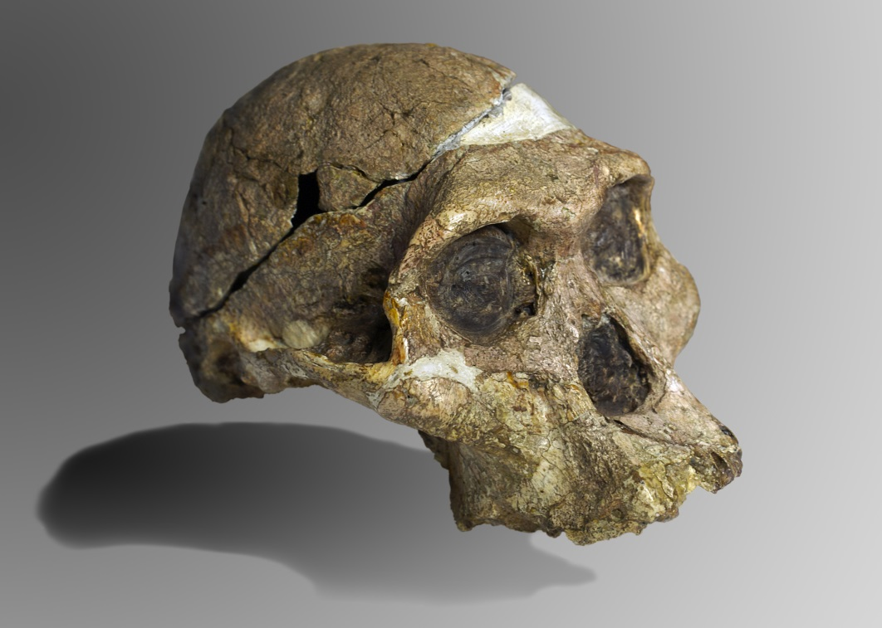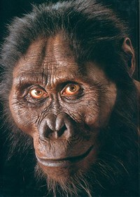

**ЧЕЛОВЕК УМЕЛЫЙ**

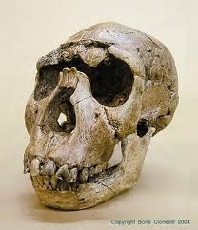 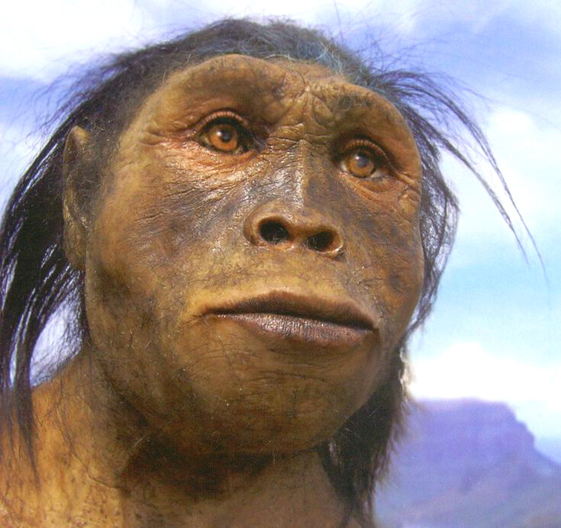

**ЧЕЛОВЕК ПРЯМОХОДЯЩИЙ**

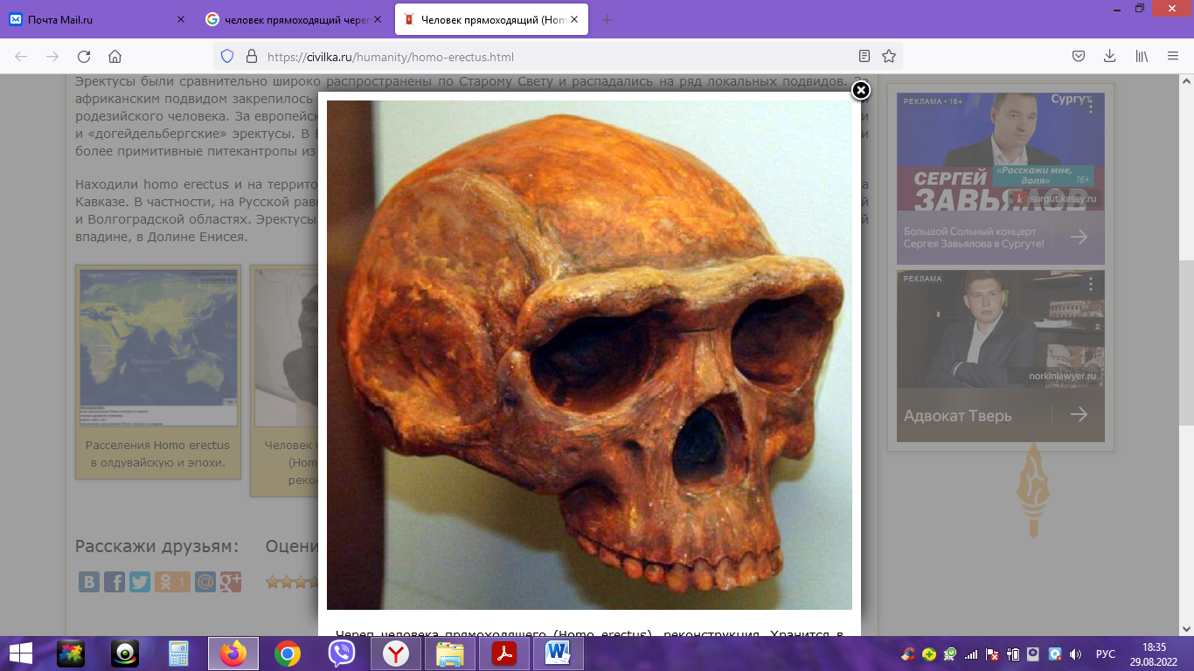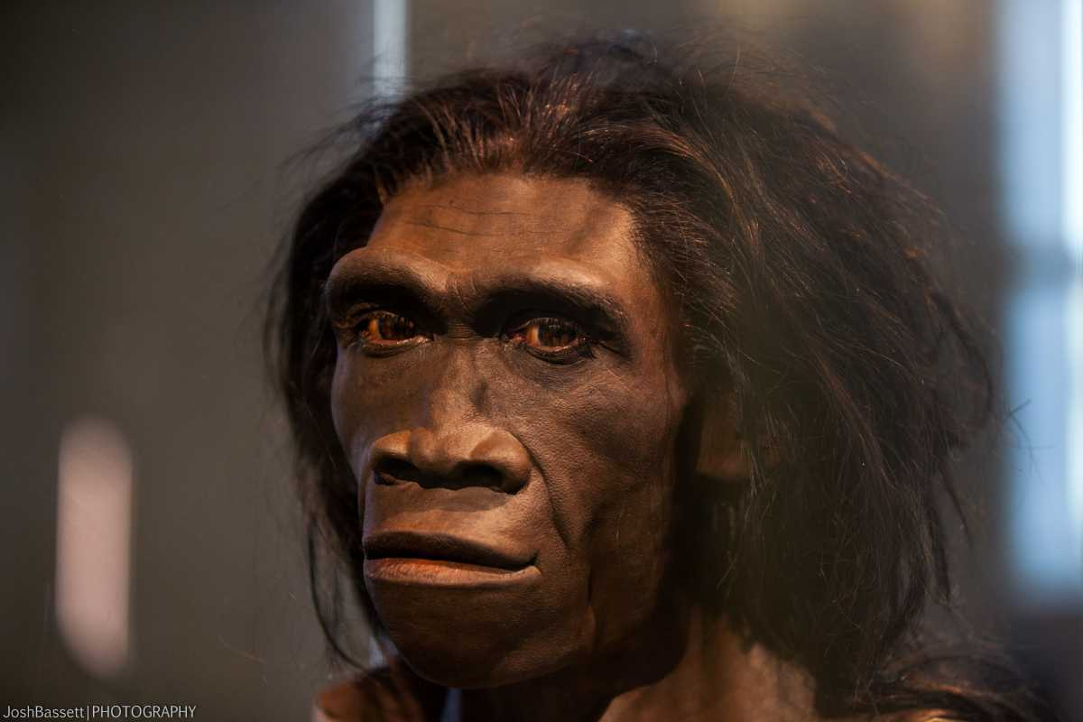

**НЕАНДЕРТАЛЕЦ**

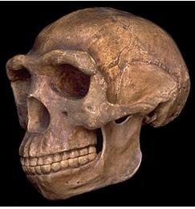 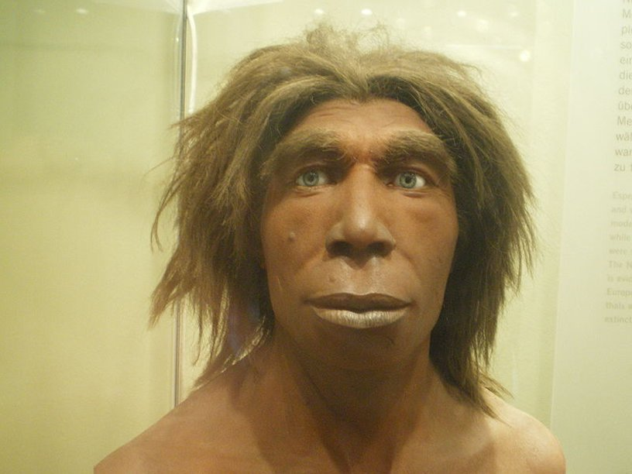

**КРОМАНЬОНЕЦ**

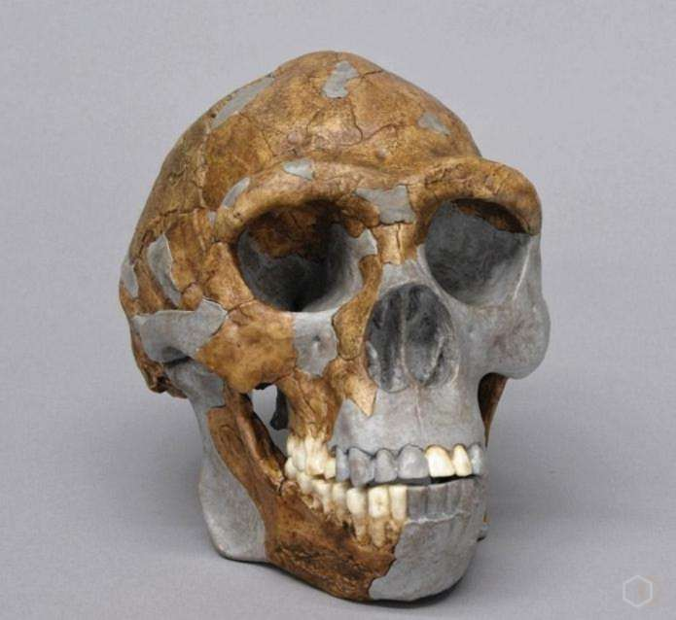 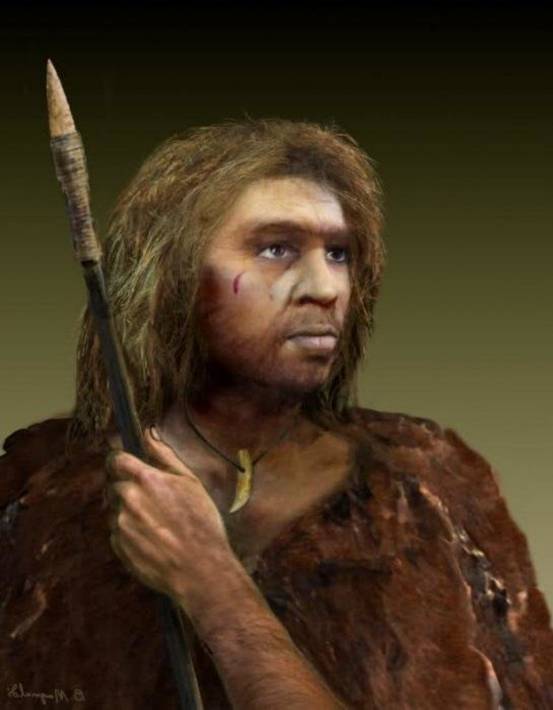

**РАСПОЛОЖИТЕ ИЗОБРАЖЕНИЯ ЧЕРЕПОВ В ПОРЯДКЕ ПОЯВЛЕНИЯ В ХОДЕ ЭВОЛЮЦИИ ВИДОВ ЧЕЛОВЕКА, КОТОРЫМ ОНИ ПРИНАДЛЕЖАТ**

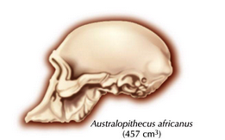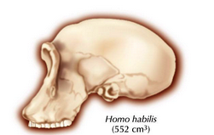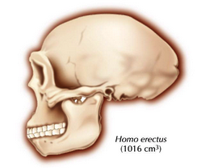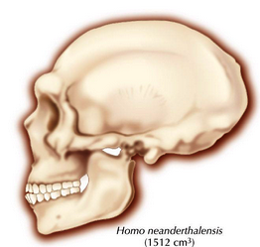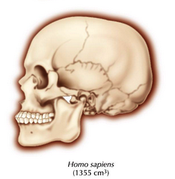

1. **РАСПОЛОЖИТЕ ВИДЫ ПРЕДКОВ ЧЕЛОВЕКА В ТОМ ПОРЯДКЕ, КАК ОНИ ПОЯВЛЯЛИСЬ В ХОДЕ ЭВОЛЮЦИИ.**
2. **КАКОЙ ОБЪЕМ ГОЛОВНОГО МОЗГА ОНИ ИМЕЛИ?**
3. **КАКОЕ ЭТО ИМЕЛО ЗНАЧЕНИЕ?**

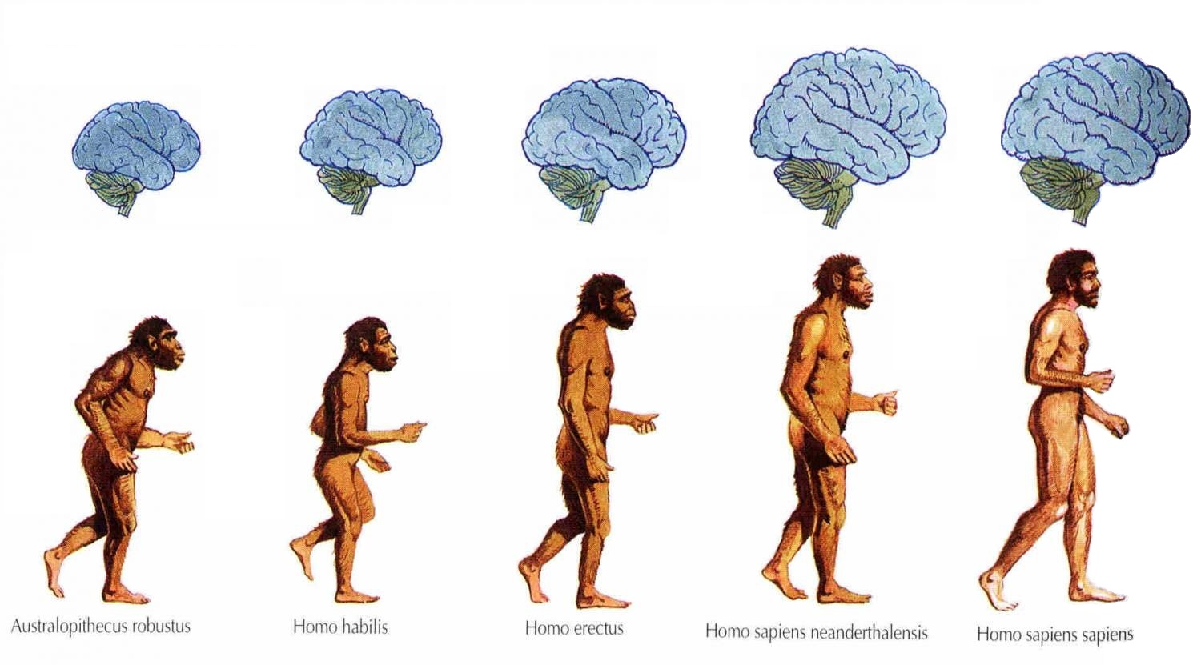

Источники:

https://foxford.ru/wiki/biologiya/proishozhdenie-cheloveka-antropogenez

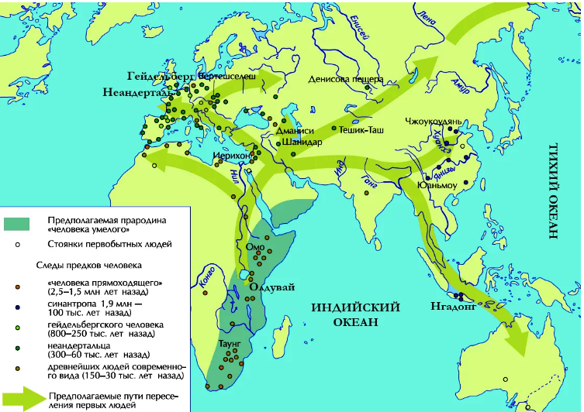

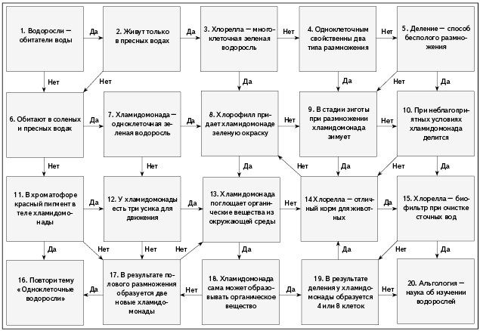

5. В эволюции Человека разумного социальные отношения стали ведущим фактором.

4. Неандертальцы жили в ледниковую эпоху 130–30 тыс. лет назад

3. Смена образа жизни привела предков человека к прямохождению.

10. В жизни кроманьонцев большую роль играло воспитание и передача опыта из поколения в поколение.

9. Орудия труда неандертальцев были гораздо примитивнее орудий Человека умелого.

8. Основным фактором эволюции древнейших людей был естественный отбор.

13. Образовалась сводчатая пружинящая стопа, расширился таз, грудная клетка стала шире и короче, передние конечности освободились от необходимости поддерживать тело, их движения стали более разнообразными, а функции усложнились

15. Кроманьонцы обладали членораздельной речью, на это указывает развитый подбородочный выступ.

14. Социальные факторы антропогенеза: совместная трудовая деятельность, совместная борьба за жизнь и развитие интеллекта.

20. Антропогенез – это процесс эволюции человека.

19. Учёные отнесли питекантропа к виду **Человек прямоходящий**.

18. Человек умелый мало отличался от человекообразных обезьян, но он умел изготовлять примитивные орудия из гальки.

17. Австралопитеки уже умели поддерживать огонь

16. Повторите тему «Происхождение человека».

12. Размером мозга (до 550 куб. см) австралопитеки не превосходили современных человекообразных обезьян.

11. Разные виды рода Человек не сменяли друг друга последовательно, а жили одновременно.

7. На формирование современного вида человека действовали только **биологические факторы.**

6. Предками человека являются человекообразные обезьяны: шимпанзе, горилла, орангутан.

2. Переход предков человека к наземному образу жизни был вызван изменением климата и сменой лесов степями.

1. Общими предками современных человекообразных обезьян и человека были стадные обезьяны, жившие на деревьях

25 млн.лет назад.